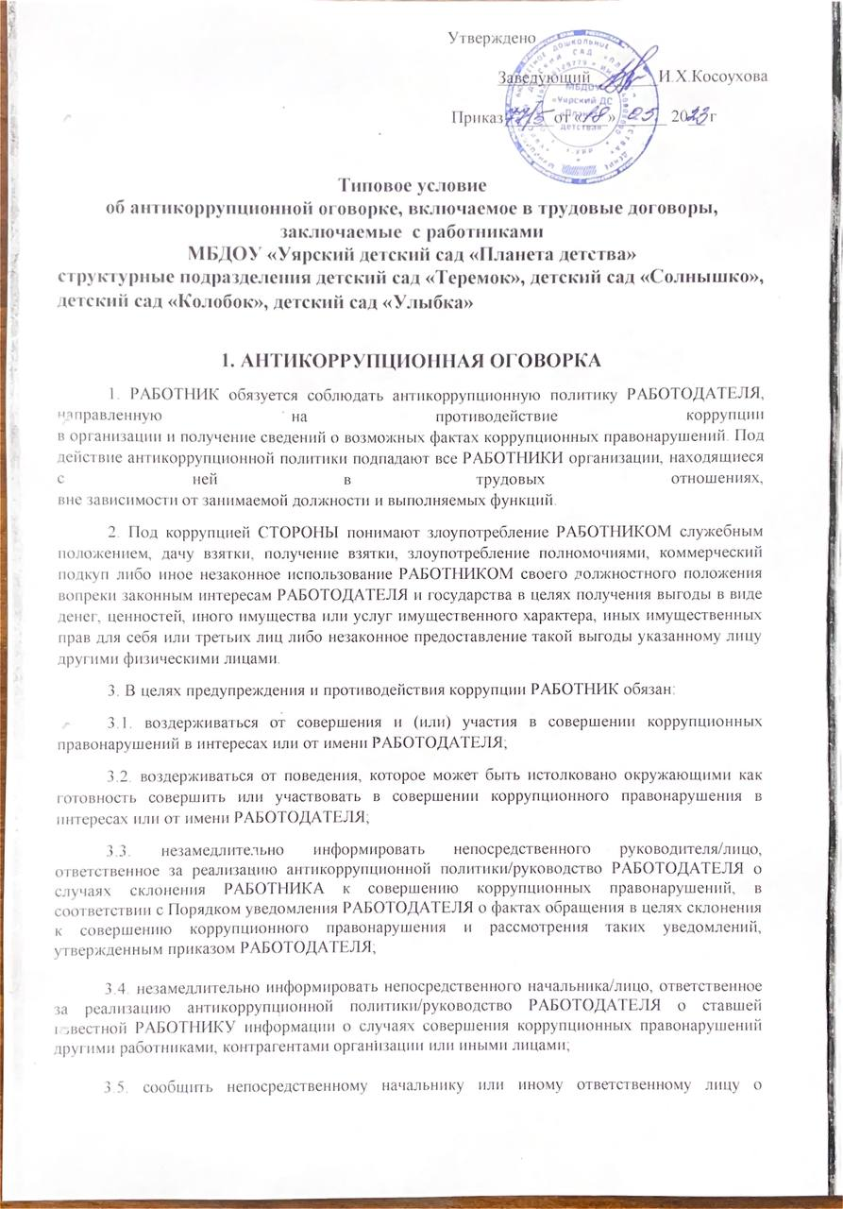
возможности возникновения либо возникновении
у работника конфликта интересов, в порядке, установленном Положением
о предотвращении и урегулировании конфликта интересов, утвержденным приказом РАБОТОДАТЕЛЯ.

4. Порядок уведомления РАБОТОДАТЕЛЯ о возможном возникновении либо возникновении конфликта интересов предусмотрен Положением
о предотвращении и урегулировании конфликта интересов, утвержденным приказом РАБОТОДАТЕЛЯ;

5. Порядок уведомления РАБОТОДАТЕЛЯ о случаях склонения РАБОТНИКА к совершению коррупционных правонарушений или ставшей известной РАБОТНИКУ информации о случаях совершения коррупционных правонарушений, а также меры, направленные на обеспечение конфиденциальности полученных сведений и защиты лиц, сообщивших
о коррупционных правонарушениях, предусмотрены в Порядке уведомления работодателя о фактах обращения в целях склонения к совершению коррупционного правонарушения и рассмотрения таких уведомлений, утвержденном приказом РАБОТОДАТЕЛЯ.

6. РАБОТНИК уведомлен о том, что за совершение коррупционных правонарушений он несет уголовную, административную, гражданско-правовую и дисциплинарную ответственность в соответствии с законодательством Российской Федерации.

